**รายงานเอกัตศึกษา (Individual Study Report)**

**ประกอบรายวิชา 2110292**

ภาควิขาวิศวกรรมคอมพิวเตอร์

คณะวิศวกรรมศาสตร์ จุฬาลงกรณ์มหาวิทยาลัย

เรื่อง

กระบวนการในการพัฒนาเกม 3D เบื้องต้น

Basic 3D Game Development Process

จัดทำโดย

นายพัชรพล จำรัสพันธุ์ 6031040921

อาจารย์ที่ปรึกษา

อาจารย์วิษณุ โคตรจรัส

**ที่มาและความสำคัญ**

เนื่องจากผู้จัดทำมีความสนใจทางด้านเกมมาตั้งแต่เด็ก จึงอยากจะลองทำเกมประเภท 3D Hack and Slash ขึ้นมา โดยเลือกใช้เครื่องมือการพัฒนาเป็น Unity Engine

**ลักษณะของงานที่ทำ**

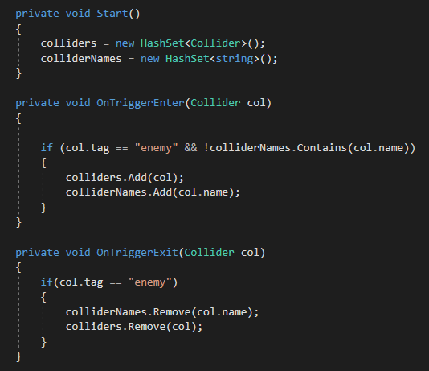 ทำเป็นเกมใน Unity ที่เขียน Logic ทุกอย่างเอง โดย Logic ที่สำคัญได้แก่ ฟิสิกส์เกมเบื้องต้น การเคลื่อนไหวของตัวละครของผู้เล่น มุมกล้องที่ตอบสนองกับการเคลื่อนไหวของตัวละคร ระบบ Hit Points, Hitbox, และ Skills

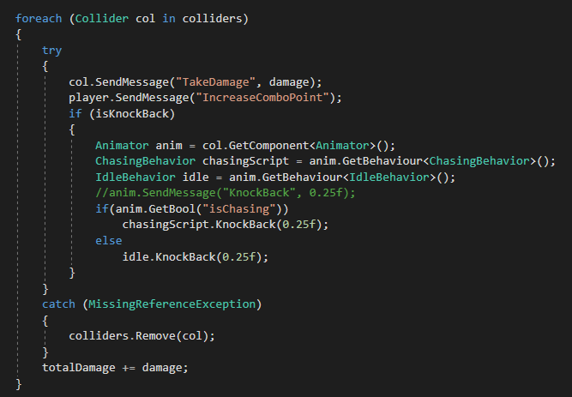

ตัวอย่าง Script จัดการ Hitbox ที่ใช้ HashSet<Collider> colliders เป็นตัวเก็บ Collider ของศัตรูทุกๆตัวที่เข้ามาในเขต Hitbox และ Remove ออกเมื่อศัตรูออกจาก Hitbox สาเหตุที่ต้องทำวิธีนี้เนื่องจาก Unity ไม่มี Event ในการ Handle collider หลายๆตัวที่เข้ามาในแต่ละ Frame จึงต้องใช้การเขียนแบบนี้เพื่อให้สามารถโจมตีศัตรูหลายๆตัวในการโจมตีครั้งเดียว

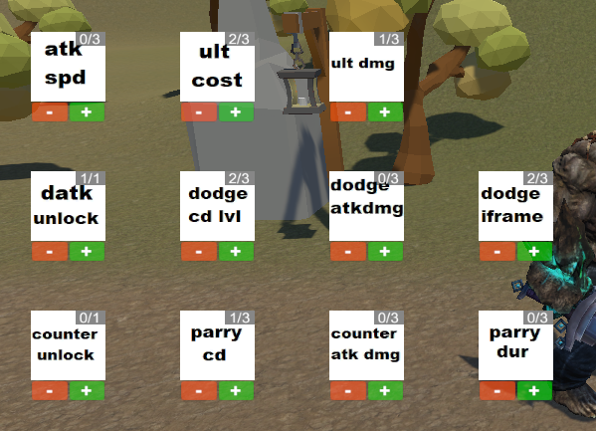

ระบบ Skill Tree

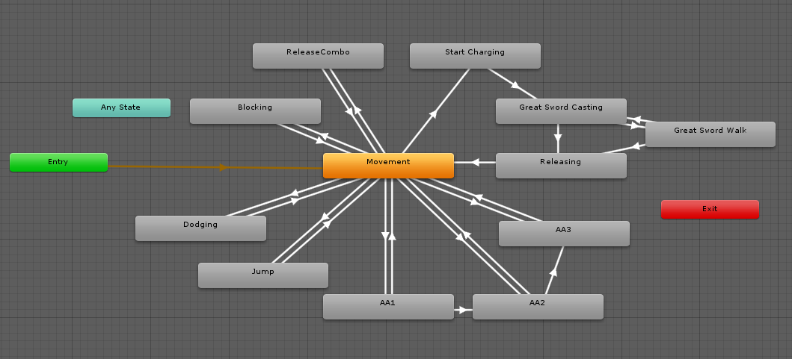

State Machine ของ Player

นอกจากนี้ยังได้ทำ AI ศัตรูโดยเบื้องต้น โดยสร้างจาก StateMachineBehavior ของ Unity โดยศัตรูทั่วๆไปจะมีเพียง 2 State คือ Patrol และ Chase ในส่วนของศัตรูระดับหัวหน้า จะมี 5 State คือ Patrol, Chase, Punch (Auto Attack), Attack (Skill) และ Dead

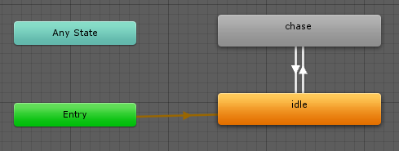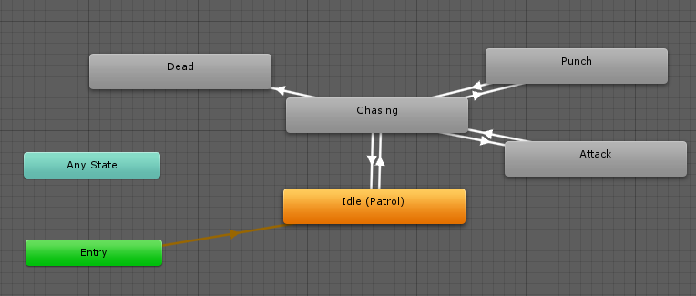

State Machine ของศัตรูทั่วไป

State Machine ของ Boss

อีกทั้งยังได้เรียนรู้เกี่ยวกับกระบวนการในการนำ 3D Model มาใช้เป็น Asset ในเกมจริงๆ ซึ่งนอกจากการปั้นแล้ว ยังต้องมีการ Optimize ตัว Model เพื่อลดภาระการคำนวณของเกม โดยการทำ Model เป็น Low Polygon แล้วใช้ Map ชนิดต่างๆในการทำให้ดูเหมือนเป็น High Polygon ในตอนที่เกมกำลัง Render แต่ในผลงานครั้งนี้ อาจไม่ประสบความสำเร็จในการกู้คืนรายละเอียดเท่าไรนัก

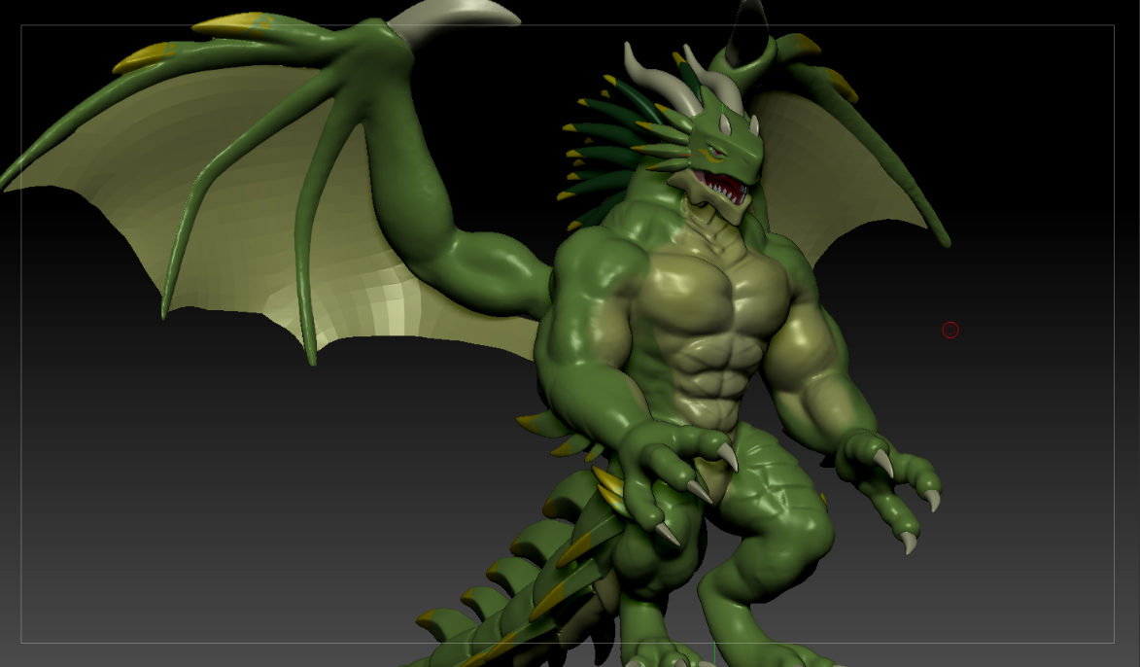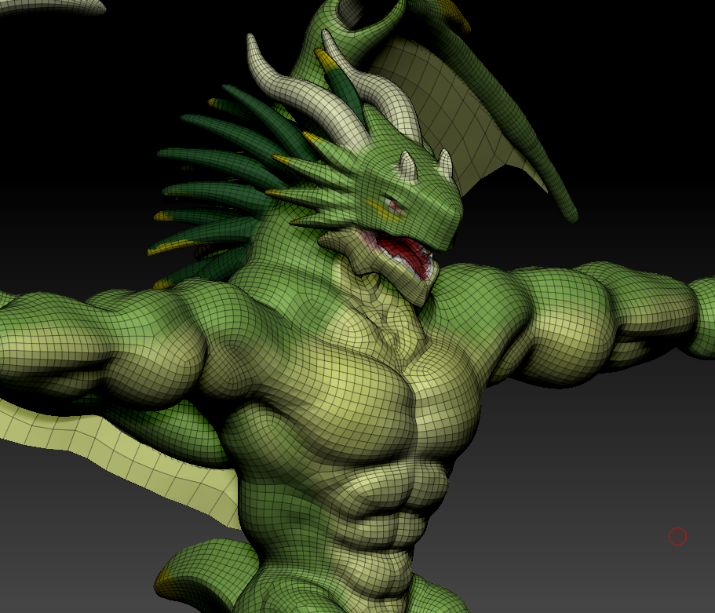

High Polygon Model (ซ้าย) และ Low Polygon Model (ขวา)

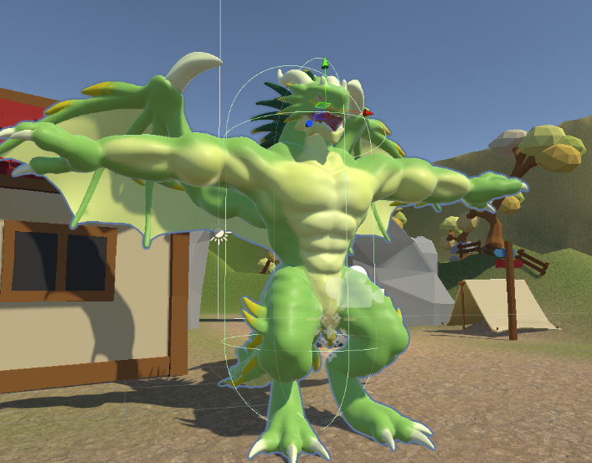

ภาพ Model จากในเกม

**ผลลัพธ์**

ได้เป็น Playground ที่ประกอบไปด้วย Script ต่างๆ สำหรับนำไปพัฒนาเกมต่อๆไป

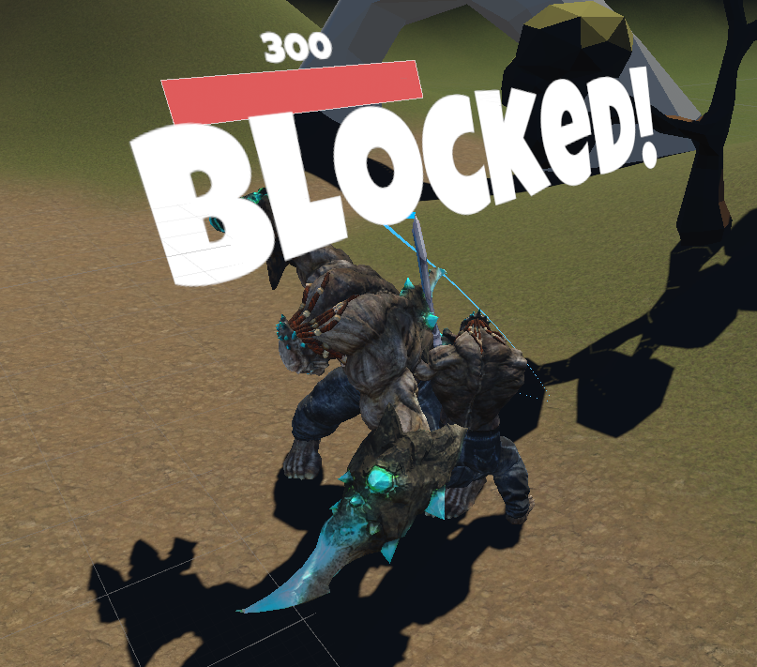

การ Parry สกิลของ Boss (ตัวใหญ่) โดย Player (ตัวเล็ก)

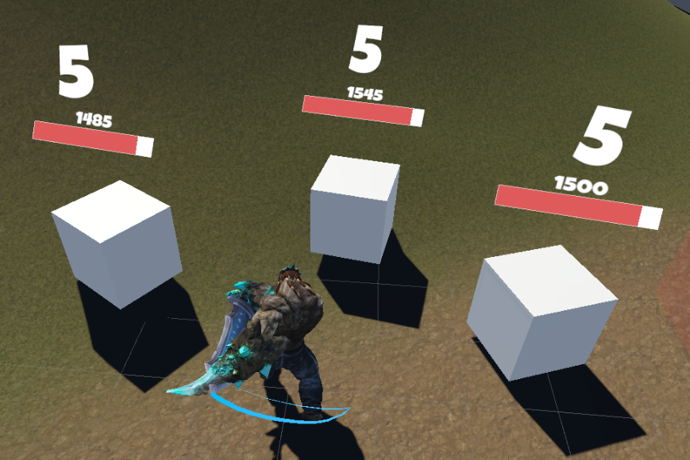

การโจมตีหลายเป้าหมายพร้อมกันโดยใช้ HashSet<Collider>